**Памятка для учителя**

*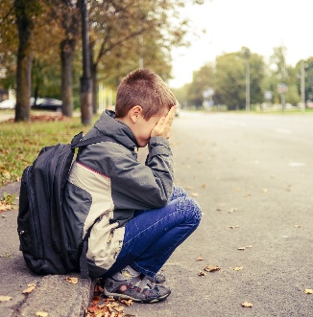***БЕРЕГИТЕ ХРУПКИЙ МИР**

*Суицид и его попытки почти всегда связаны с глубоким чувством отчаяния.**Отличительной чертой детской психологии является отсутствие страха смерти, так как еще не сформировано понятие о ее необратимости.*

**Согласно последним исследованиям**,

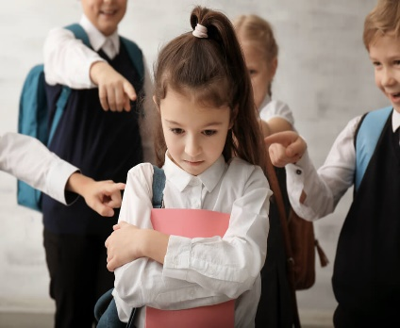в группу риска по эмоциональному неблагополучию попадают **20%** подростков от **13 до 17** лет.

почти в **70%** случаев причиной является кризис в межличностных отношениях – разрыв с любимым человеком, развод родителей.

**20%** детских самоубийств приходится на май – время сдачи Государственной итоговой аттестации (ОГЭ и ЕГЭ).

*Суицид чаще происходит в семьях с авторитарным стилем воспитания. Совершая самоубийство после семейной ссоры, подросток пытается таким образом изменить ситуацию или донести до родителей свою позицию.*

*Причинами самоубийства могут быть и безразличие близкого окружения, трудности в школе, психологическая неподготовленность к ранним интимным отношениям. Подростки, употребляющие алкоголь и наркотики, чаще совершают попытки суицида, чем те, кто ведет здоровый образ жизни. Следует помнить о деструктивных организациях – секты сатанистов, группы смерти в социальных сетях и другие.*

**Если учитель обнаружил опасность**

* Уделите внимание ученику и поговорите с ним. Спросите, можете ли вы ему помочь и как, с его точки зрения, это лучше сделать.
* Не игнорируйте ситуацию. Не проходите мимо!
* Обратитесь к школьному психологу или другим специалистам за помощью.
* Если вы – классный руководитель, поделитесь своими опасениями с родителями ребенка.

**ПОЗВОНИТЕ, ВАМ ПОМОГУТ**

Телефон доверия Ярославской психиатрической больницы: **8 (4852) 30-03-03,**

Телефон доверия подросткового подразделения наркологической больницы:

**8 (4852) 72-14-22**

Департамент здравоохранения и фармации Ярославской области

ГБУЗ ЯО «Областной центр медицинской профилактики»